Vscode程序说明

Vscode插件主要是使用Raspberry Pi Pico来开发pico，支持c/c++ sdk和micropython 开发，这里使用的是C/C++ SDK开发

直接使用vscode打开项目所在文件夹，vscode会自动更新环境，若没有则断开网络试一下

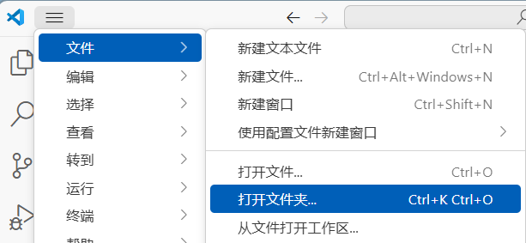

图标会出现在右下角从左到右为编译、运行、sdk版本、使用的板子，首次编译比较慢，需等待几分钟，后续编译编译器会只编译更改的内容。



程序烧录

1. 上电之前按着BOOTSEL按钮，上电之后松开，电脑上会显示一个U盘设备，
2. 点击RUN或者把build下的uf2文件复制到U盘中

使用的SPI为硬件SPI，I2C为软件I2C，引脚说明如下：

|  |  |  |
| --- | --- | --- |
| PICO引脚 | PICO引脚说明 | 备注 |
| 0 | LCD的RST |  |
| 1 | LCD的DC |  |
| 2 | LCD的SCK | SPI的SCK |
| 3 | LCD的MOSI | SPI的MOSI |
| 5 | LCD的CS | SPI的CS |
| 6 | LCD的BLK |  |
| 9 | 触摸的INT | 没有用到 |
| 10 | 触摸的SCL | 软件I2C的SCL |
| 11 | 触摸的SDA | 软件I2C的SDA |
| 13 | 触摸的RST |  |